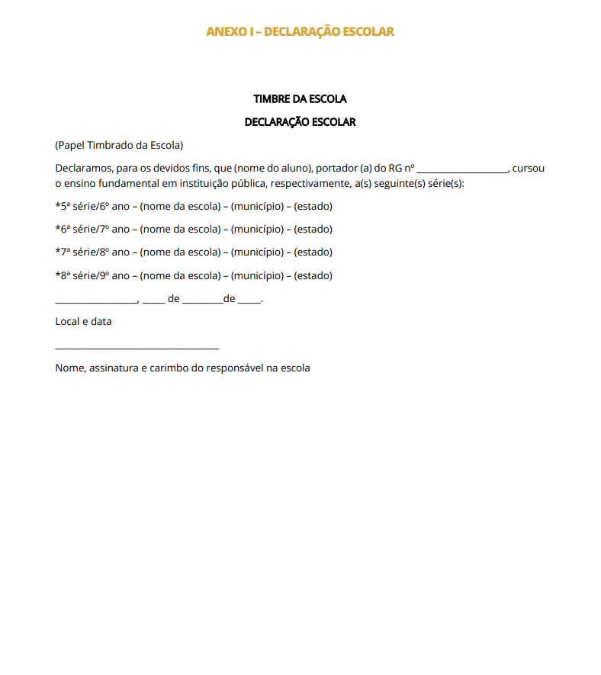**Declaração de Escolaridade Pública**